Bouillon Dashi et soupe Détox!
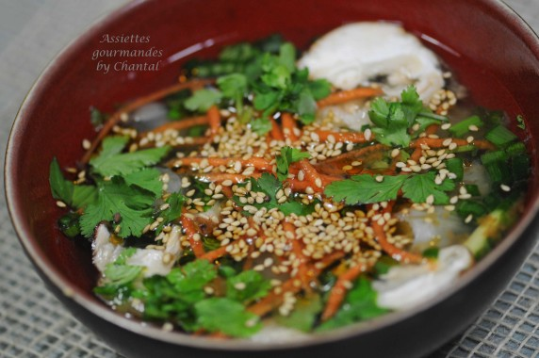
Ingrédients (pour 4 personnes):
Pour le bouillon de légumes: 2 carottes, 1 morceau de céleri, 1 poireau, 1 gousse d'ail, 2 pommes de terre... tout ce que vous avez sous la main, sel.
Bouillon Dashi: 20 g de Kombu, 30 g de flocons de bonite séchée (Katsuobushi )
QS: Shitakés, coriandre fraîche, ciboulette chinoise, basilic thaï, galanga, zeste combava, huile de sésame et graines de sésame
Quelques gambas... parce que même si c'est détox, j'aime bien un peu de consistance ;-)
Préparation:
Cuire les légumes dans 2 L d'eau salée.
Prélever 1L5 de bouillon (utiliser les légumes et le reste du bouillon pour une bonne soupe de légumes) et verser dans une casserole. Ajouter la feuille d'algue Kombu. Faire chauffer mais stopper le feu avant l'ébullition afin de ne pas donner un goût amer au bouillon; ajouter une tige de citronnelle émincée et un morceau de galanga. Laisser infuser 1 heure.
Retirer l'algue, le galanga et la citronnelle, puis ajouter la bonite séchée,; faire chauffer sans bouillir puis laisser infuser. Filtrer.
Décortiquer les gambas et les couper en petits tronçons; répartir dans des bols. Ajouter des shitakés puis verser le bouillon chaud filtré.
Ajouter de la ciboulette chinoise, des feuilles de coriandre et de basilic thaï, un peu de zeste de combava (très peu car le goût est prononcé), graines et huile de sésame.
J'ai ajouté aussi quelques filaments de carotte, c'est plus pour la couleur que pour le goût.
www.assiettesgourmandes.fr

